Raaka-aineiden tunteminen Opiskelija________________

- Selvitä mitä tarkoittaa
  - separointi

  - vakiointi

  - homogenointi

  - pastörointi

- Kestävätkö seuraavat tuotteet pitkäaikaista kuumentamista

- kahvikerma
- ruokakerma
- kermaviili
- smetana
- ranskankerma

- a) Mistä jyvän osasta tehdyt jauhot leipoutuvat parhaiten?

b) Selitä sana: hiutale

- Selitä sana: suurimo

- Selitä sana: lese

- Mitkä ovat tuoreen kalan tuntomerkit?

- Vakiolihalajitelmat on käytössä ammattikeittiöissä. Mitä sinulle kertoo seuraavat lajitelmat?

- NE

- S0

- R1

- Kananmunalla on hyvin monta hyvää ominaisuutta ruuanvalmistuksen kannalta. Selosta, mitä ominaisuudet ovat!

- Miksi rasvaa käytetään ruoanvalmistuksessa ja leivonnassa? Milloin kannattaa valita rasvaksi öljy, milloin margariini?

- Missä lämpötilassa säilytät
- jauheliha
- tuorekala ja tyhjiöpakatut kalavalmisteet
- kuoritut ja paloitellut kasvikset
- öljy
- pakasteet
- banaani

- Tunnista seuraavat kasvit

a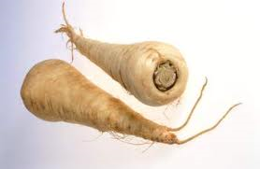 B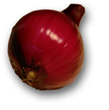 c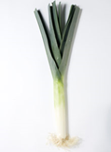 d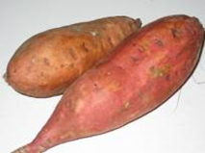

e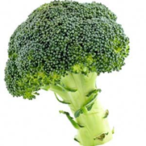 f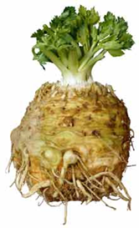 g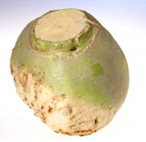 h